

АДМИНИСТРАЦИЯ ЧЕРЕПАНОВСКОГО РАЙОНА

НОВОСИБИРСКОЙ ОБЛАСТИ

ПОСТАНОВЛЕНИЕ

от 13.02.2026 № 85

Об утверждении Порядка (плана) действий
по ликвидации последствий аварийных ситуаций в сфере теплоснабжения в Черепановском районе Новосибирской области

В соответствии с Приказом министерства энергетики Российской Федерации от 13.11.2024 № 2234 «Об утверждении правил обеспечения готовности к отопительному сезону»,
ПОСТАНОВЛЯЮ:
1. Утвердить Порядок (план) действий по ликвидации последствий аварийных ситуаций в сфере теплоснабжения в Черепановском районе Новосибирской области (приложение).
2. И.о. начальника информационного отдела администрации Черепановского района, К.А.Ивченко, разместить настоящее постановление на официальном сайте Черепановского района в информационно-телекоммуникационной сети «Интернет» в течение 5 рабочих дней со дня его утверждения (актуализации).
3. Постановление администрации Черепановского района Новосибирской области от 24.03.2025 № 210 «Об утверждении Порядка (плана) действий по ликвидации последствий аварийных ситуаций в сфере теплоснабжения в Черепановском районе Новосибирской области признать утратившим силу.
4. Контроль за исполнением настоящего постановления возложить на и.о.заместителя Главы администрации Черепановского района Д.А.Кузьминича.

Глава Черепановского района С.Н.Овсянников
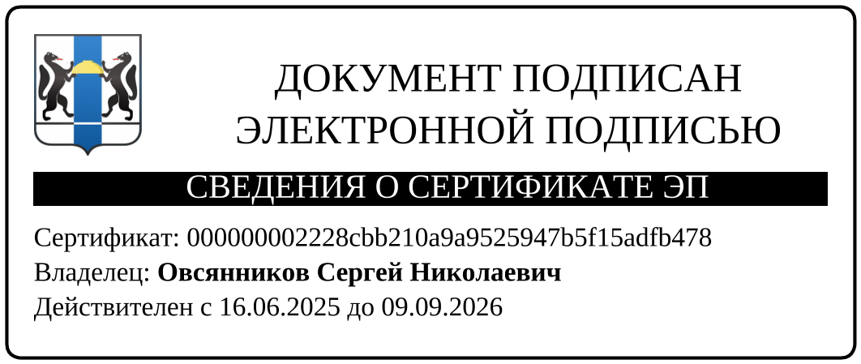

А.С. Гребникова
24-295

